一个php站点的sql注入过程

1. 测试数字型注入点
2. sqlmap 拆解数据库和表名
3. dump表数据
4. 利用nikto帮助寻找隐藏目录

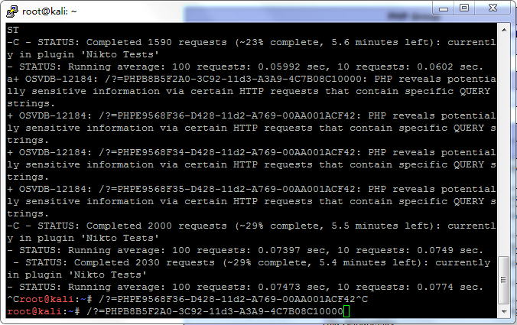

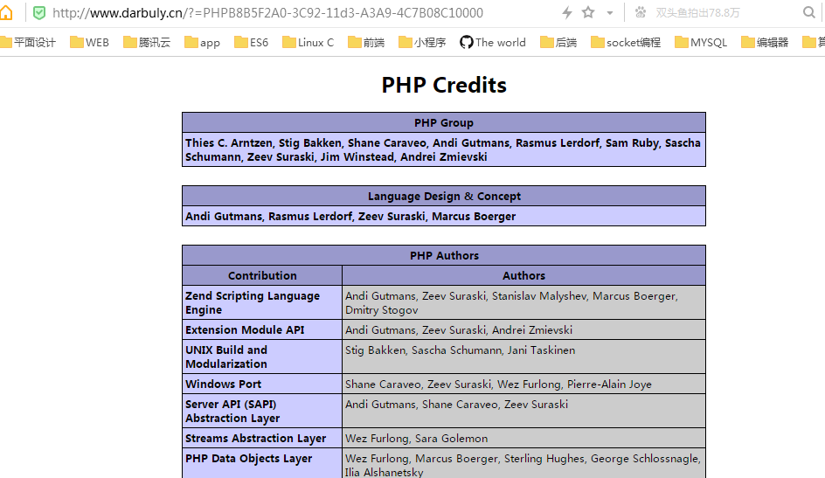

1. 利用网页源代码中的隐藏信息寻找管理后台